IV республиканская и XXIV городская учебно-исследовательская конференция «Пушкинские чтения»
Городская конференция юных исследователей



Муниципальное бюджетное общеобразовательное учреждение
Петрозаводского городского округа
«Средняя общеобразовательная школа № 7 имени Федора Тимоскайнена»

Определение азотфиксирующих бактерий в почвах города Петрозаводска и их влияние на рост растений
Учебно-исследовательская работа по биологии

Автор работы:
Давлатова Сабрина Темуровна,
ученица 9 «А» класса
Научный руководитель:
Мельникова Алена Викторовна,
(учитель химии МОУ «Средняя школа №7»)
Выполнена: в 2023 году

Петрозаводск
2024 год

Оглавление
Введение 3
Глава 1. Литературный обзор 5
1.1. Азотфиксация 5
1.2. Род бактерий Azotobacter 5
Глава 2. Материалы и методы исследования 6
Глава 3. Результаты исследований 8
Выводы 9
Заключение 9
Список источников информации 10
Приложение 11

Введение
Азот - важнейший строительный материал растений, увеличивает зеленую массу, и как следствие - урожайность. Участвует в образовании белков, АТФ и других важнейших органических молекул. Основной источник азота для биосферы – атмосфера (азот составляет примерно 78% воздуха по объему), где он находится в виде молекул N₂, которая из-за наличия трех ковалентных связей является инертной [6], поэтому живые организмы в основном не способны усваивать молекулярный азот[6]. Так, растения могут усваивать лишь ионы аммония и нитраты, а животные получают азот только из белков других организмов. Таким образом, наличие растворимых форм азота в почве является важным лимитирующим фактором для экосистемы.
Азот, который накапливается азотфиксирующими бактериями, не опасен для растений и животных. Растение берёт азота ровно столько, сколько ему необходимо для жизни и ничего не накапливает в виде нитратов[5].
Азотфиксирующие бактерии оказывают существенное влияние на высоту растений, корневое развитие и увеличение сухого вещества, поэтому современные исследователи регулярно ведут поиск штаммов азотфиксаторов, устойчивых к различным условиям, для внедрения их в сельское хозяйство[10]. Кроме того, использование полезных почвенных бактерий, сократит стоимость сельскохозяйственных продуктов и загрязнения окружающей среды химическими удобрениями и пестицидами.
Цель исследования: Выделить азотфиксирующие бактерии в почвах города Петрозаводска и определить их влияние на рост растений.
Для достижения целей были поставлены следующие задачи:
- Изучить сведения о свободноживущих азотфиксирующих бактериях и их роли для растений;
- Отобрать почвенные образцы, методом конверта;
- Провести исследование механического состава почвы;
- Провести физико-химический анализ почв;
- Посеять и выделить из почв азотфиксирующих бактерий;
- Провести микроскопическое исследование образцов;
- Провести исследование по влиянию азотфиксирующих бактерий на прорастание и рост семян пшеницы;
- Оценить полученные результаты и представить сравнительную характеристику содержания азотфиксатора в почвах и их влияние на рост семян пшеницы;
- Сделать выводы.
- Отправить полученные образцы в Институте химической биологии и фундаментальной медицине Сибирского отделения Российской академии наук, для дальнейшего изучения.
Гипотеза: Предположим, что азотфиксирующие бактерии содержаться во всех исследуемых образцах почвы г. Петрозаводска примерно в одинаковом количестве. Азотфиксирующие бактерии улучшают рост растений.
Оборудование: лабораторная посуда, весы,
Расходный материал: вода, почва, семена пшеницы
Объекты исследования: почва города Петрозаводска
Предмет исследования: количественное содержание азотбактера в почвах города Петрозаводска и их влияние на рост растений.
Практическая значимость: Сведения о количественном содержании азотфиксирующих бактерий в почвах найдут применения в Институте химической биологии и фундаментальной медицине Сибирского отделения Российской академии наук.
Методы исследования: Анализ различных источников информации; сбор и синтез информации; отбор почв методом конверта; химический эксперимент; обобщение результатов проведенного эксперимента; микробиологические исследования; морфометрическое определение надземной части растения; метод сравнения; составление сравнительных таблиц; изучение и обобщение.

Глава 1. Литературный обзор
1.1 Азотфиксация
Азотфиксация – это процесс переведения молекулярного азота из атмосферы в растворимые соединения, содержащие азот в окисленной или в восстановленной форме [2]. Растворимые соединения азота доступны для усваивания растениями, а почва насыщенная такими соединениями, считается более плодородной. Содержание и соотношение растворимых форм азота в почве постоянно изменяются в результате их усвоения растениями, сбором урожая, а также в следствии эрозии, вымывания, денитрификации. Описанные процессы относят соединение азота к одному из главных и дефицитных элементов питания естественных и сельскохозяйственных экосистем, а азотфиксаторы играют важную роль в круговороте азота в природе и в биосфере в целом (рис.1).
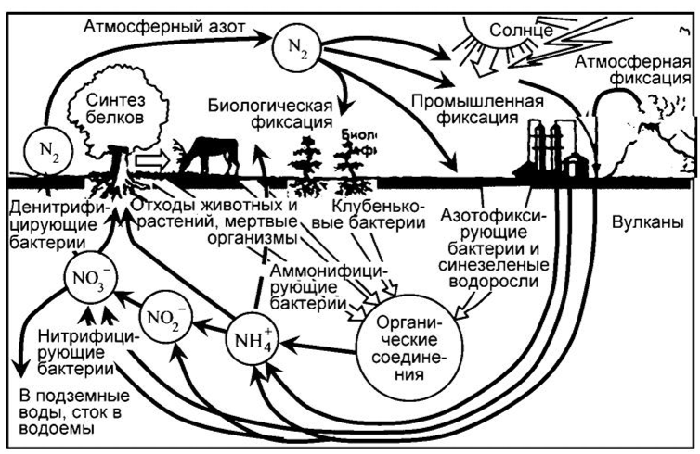
Рис. 1 Круговорот азота в природе
Азотфиксацию способны осуществлять прокариоты, тогда как у эукариот отсутствуют гены, ответственные за данный процесс [9].
1.2 Род бактерий Azotobacter
Бактерий рода Azotobacter, самые распространенные, больше всего изучены и просты в культивировании. Это род аэробных, неспорообразующих грамотрицательных бактерий, фиксирующих молекулярный азот.
Бактерии рода азотобактер являются свободноживущими азотофиксаторами, однако они способны жить в ассоциации с некоторыми растениями. Первым описанным видом этого рода является Azotobacter chroococcum, был открыт в 1901 году Мартином Бейеринком. Всего в этом роде содержатся 6 видов, наиболее распространены Azotobacter chroococcum (типовой вид), образующий колонии бурого, почти черного цвета, Azotobacter agilis, для которого характерны бесцветные колонии, и Azotobacter vinelandii, чьи колонии флуоресцирующей желтовато-зеленой окраски [7]. Клетки относительно крупные (1-2 мкм в диаметре), как правило, имеют овальную форму, но возможен широкий полиморфизм от палочковидной до сферической формы. Клетки могут располагаться одиночно, парами, неправильными скоплениями, цепочками. Клетки образуют цисты, не образуют спор. В ранних культурах клетки имеют жгутики [9].
Представители рода Azotobacter чаще всего обитают в нейтральных и слабощелочных почвах, а также в пресноводных водоемах и солоноватоводных болотах. В литературе приводятся противоречивые данные о присутствии азотобактеров в почвах, богатых перегноем [12]. С одной стороны, различные перегнойные вещества не всегда могут усваиваться. Следовательно, в почвах, которые богаты перегноем, азотобактеры не размножаются. С другой стороны, если в почве присутствуют органические соединения, а также продукты распада клеток растений и животных, азотобактер будет достаточно хорошо сформирован.
Следует отметить, что Азотобактер очень чувствителен к кислотности почвы. Наиболее приемлемая для него сфера обитания - рН 7.2-8.2. В то же время он может быть на средах с рН от 4,5 до 9,0. Кислая окружающая среда отрицательно влияет на формирование колоний. Исследования показывают, что из кислых почв поступают неактивные формы азотобактерий – формы, потерявшие способность к фиксации молекулярного азота [11].
Азотфиксирующие бактерии наиболее часто применяют в составе микробиологических удобрений. Использование их может привести к стимулированию роста растений путем повышения эффективности усвоения определенных питательных веществ из окружающей почвенной среды, либо путем выработки фитогормонов (ауксинов, гиббереллинов, цитокининов), которые оказывают положительное влияние на рост и развитие надземной и подземной части растений. Более того, известен положительный защитный эффект при внесении азотфиксирующих бактерий от почвенных фитопотогенов, путем выработки антимикробных метаболитов, включая сидерофоры, защищающих растений от болезней. [1,5].

Глава 2. Материалы и методы исследования
Весь эксперимент выполнялся с применением профессионального набора (рис.3) для поиска азотфиксирующих бактерий в соответствии с методическими рекомендациями [9].
Для исследования были взяты 10 образцов почв с разных территорий г. Петрозаводска (для удобства я их пронумеровала):
1. На территории завода ОАО «Петрозаводскмаш», глубина 10 см (проба 1)
2. 50 м от территории завода ОАО «Петрозаводскмаш», глубина 10 см (проба 2)
3. ул. Инженерная, 250 м от территории завода ОАО «Петрозаводскмаш», глубина 10 см (проба 3)
4. На территории завода ООО «Соломенский лесозавод», глубина 10 см (проба 4)
5. 50 м от территории завода ООО «Соломенский лесозавод», глубина 10 см (проба 5)
6. Садовый участок на ул.Труда, глубина 10 см (проба 6)
7. Соломенский парк, глубина 10 см (проба 7)
8. Прибрежная зона Онежского озера микрорайона Соломенное, глубина 10 см (проба 8)
9. На территории школы №7 г. Петрозаводска, глубина 10 см (проба 9)
10. Соломенский смешанный лес у школы, глубина 10 см (проба 10).
Образцы почвы отбирались из поверхностных почвенных разрезов (рис. 2). Максимальная глубина достигала 0,1 метр. Дальше была проведена предварительная подготовка. Образцы почвы были высушены, также были убраны крупные остатки растительности, камни, мусор. Затем почвы были просеяны через сито с диаметром 1-2 мм.
Проведен химический анализ почвы на определение карбонат, хлорид и сульфат ионов. Для определения бралась не сама почва, а ее раствор. Для приготовления почвенного раствора брала 50 г почвы и 250 мл дистиллированной воды. Перемешивала содержимое стакана в течение 3-5 минут с помощью стеклянной палочки, затем отфильтровывала содержимое стакана через бумажный фильтр. Полученный почвенный раствор помещался в пробирки и к ним добавлялись по каплям реактивы для определения ионов.
Водородный показатель (pH) среды является важной химической характеристикой, от которой зависит биоразнообразие населяющей ее организмов. Простейшим способом измерения pH является использование индикаторной бумаги. Для измерений с большей точностью можно использовать pH-метр. В случае почв для обоих методов применяется почвенная выжимка. В своей работе я использовала рН-метр 150 МИ
Для выращивания колоний бактерий Azotobacter и определения его относительного содержания использовался метод почвенных комочков. Брала по 3 г каждого образца почвы и добавляла по каплям дистиллированную воду до пастообразной массы. Колонии азотобактеров растли на плотной питательной среде Эшби (рис.3), которая готовилась из вспомогательного раствора – это раствор солей хлорида натрия, сульфатов калия и магния, гидрофостфата калия и суспензии, включающей карбонат кальция, агар, глюкозу. Из увлажненной почвы формировала около 40 комочков диаметром 3-4 мм и размещала их в чашке Петри (рис.4). Наблюдение за ростом колоний проходило ежедневно, а сбор статистической информации на 4, 7 и 10 день согласно методике [4,9].
Микроскопическое исследование образцов колоний бактерий Azotobacter проводилось на 7 сутки после посева культуры. Для этого использовался препарат мазок. Я отбирала колонии и переносила при помощи зубочистки на предметное стекло. Размазывала в центре предметного стекла биомассу. С помощью пипетки Пастера наносила на биомассу каплю фуксина Циля и туши. Зубочисткой перемешивала биомассу и красители до гряно-розового цвета. Далее высушивала на воздухе 10-30 минут. После наносилась капля воды и препарат изучался с помощью светового микроскопа при увеличении x100 (объектив 40, окуляр 10).
Следующий этап – это подготовка семян к высаживанию. Сначала провела обеззараживание семян пшеницы. Для этого замачивала их в не разбавленном аптечном растворе хлоргексидина на 30 минут, после промыла проточной водой. Обеззараженные семена замочила на 12 часов в кипяченной воде и оставила в темном месте.
Для высаживания семян использовала следующие почвы:
1. На территории школы №7 (нет обрастаний) – это 0 проба.
2. На содовом участке, ул. Труда (40% обрастаний на 7 сутки) – 1 проба
3. На территории школы №7, семена замочены в бактериальной суспензии – 2 проба.
Каждая проба выполнялась в двух повторений, по 25 семян в каждую. Морфометрические измерения проводились на 3 и 7 сутки.
Для приготовления бактериальной суспензии в колбе смешивали 0,1 г хлорида натрия и 100 мл дистиллированной воды. Соскребали бактериальный слой с чашки Петри шпателем и переносили их в колбу. Тщательно перемешивали. Семена пшеницы замачивали в этой суспензии на 10 минут.

Глава 3. Результаты исследований
Лабораторный химический анализ по определению карбонатов, сульфатов, хлоридов показал, что сульфаты, хлориды содержаться только в пробах 1 и 2 (это территория завода Петрозаводскмаш и 50м от него). На карбонат – анион была отрицательная реакция во всех пробах.
По измерению кислотности водных растворов почв было получено, пробы 1-2 имеют слабокислую среду, пробы 3-10 близки к нейтральной среде (Таблица 1.)
Анализ выращивания колоний азотфиксирующих бактерий показал, что на 4 сутки не было обрастаний в пробах. На 7 сутки больше всего обрастаний было в пробе №6, что составило 40% (Садовый участок на ул. Труда). Все обрастания были белого цвета (Таблица 2).
На 10 сутки больше всего обрастаний было в пробе №6, что составило 100% (Садовый участок на ул.Труда). 40 % обрастаний – коричневого цвета, 32,5% -черного цвета, 27,5% - белые (Таблица 3).
Микроскопия показала, что азотобактерии присутствуют во всех анализируемых образцах почвы, в которых выросли колонии (Рисунок 5). Клетки бактерий рода Аzotobacter имеют овальную форму (окрашены в розовый цвет), располагаются одиночно, парами и неправильными скоплениями.
Анализ выращивания семян пшеницы показал, что на 3 сутки больше всего проросло семян в пробе 2, что составило 40%. В нулевой пробе проросло 8% семян пшеницы, в пробе 1 – 16% (Рисунок 6(а)). На 7 сутки в 0 пробе выросло 48% семян пшеницы, в 1 пробе- 88%, во 2 пробе- 100% (Рисунок 6(б), таблица 4). Данные исследования показали, что азотфиксирующие бактерии положительно влияют на рост и развитие растений.

Выводы
В итоге научно-исследовательской работы были:
- Изучены сведения об азотфиксирующих бактериях;
- Отобраны 10 образцов почв методом конверта
- Проведен лабораторный химический анализ почвы по определению карбонатов, сульфатов, хлоридов;
- Выделены из образцов почвы азотофиксирующие бактерии
- Дана оценка полученным результатам, и представлена сравнительная характеристика содержания азотфиксирующих бактерий в почвах г. Петрозаводска;
- Выявлено влияние азотфиксирующих бактерий на рост семян пшеницы
- Сделаны выводы.

Заключение
В заключении мы бы хотели вернуться к гипотезам, выдвинутым в начале.
Гипотеза, которую я выдвигала, подтвердилась не полностью. Больше всего обрастаний было на садовом участке. Скорее всего, это связано, что почву ежегодно удобряют при выращивании садовых культур. Так же азотбактер вырос в пробах №1,2,3,4,5,8, но в разном количестве (Таблица 3). Обрастаний не было у почвы, взятой на территории школы №7 и в смешенном лесу.
Вторая часть гипотезы подтвердилась. Семена пшеницы, обработанные бактериальной суспензией, высадили в почву взятой на территории школы №7 (не найдены азотбактер). В результате проросли все 25 семян пшеницы, что составило 100%. Пшеница в данной пробе имела большею длину и диаметр, чем в других пробах.
В ходе данной работы из почв города Петрозаводска были выделены свободноживущие азотофиксирующие бактерии. Показано, что в различных образцах почв содержатся отличающиеся друг от друга штаммы, которые влияющее на рост растений.
Данные моего исследования можно использовать при дальнейшем изучении азотфиксирующих бактерий и их влияния на растения. Использование азотфиксирующих бактерий в растениеводстве Карелии может сократить стоимость выращивания овощей, ягод, кормовых культур и снизит загрязнения окружающей среды химическими удобрениями и пестицидами.

Список источников информации
- Агрохимия. Учебник/В.Г. Минеев, В.Г. Сычев, Г.П. Гамзиков и др.; под ред. В.Г. Минеева. — М.: Изд-во ВНИИА им. Д.Н. Прянишникова, 2017. – 854 с.
- Азот [Электронный ресурс]: Википедия. Свободная энциклопедия. – URL: https://ru.wikipedia.org/wiki/азот.
- Азотфиксация [Электронный ресурс]: Википедия. Свободная энциклопедия. – URL: https://ru.wikipedia.org/wiki/Азотфиксация.
- ГОСТ 17.4.4.02-84. Охрана природы. Почвы. Методы отбора и подготовки проб для химического, бактериологического, гельминтологического анализа. [Электронный ресурс]: Электронный фонд правовой и нормативно-технической документации – URL: http://docs.cntd.ru/document/gost-17-4-4-02-84
- Игнатов В.В. Биологическая фиксация азота и азотфиксаторы // Сорос. образоват. журн. — 1998. — № 9. — С. 28–33.
- Мишустин Е.Н. Клубеньковые бактерии и инокуляционный процесс. М.: Наука, 2013. – 240 с.
- Новикова Н. И. Современные представления о филогении и систематике клубеньковых бактерий // Микробиология. – 2016. – № 4. – С. 437 – 450.
- Основы технологии сельскохозяйственного производства. Земледелие и растениеводство. Под ред. В.С. Никляева. — М.: «Былина», 2000. — 555 с.
- Охотник за микробами. Методические рекомендации и инструкции по применению набора. Новосибирск, 2020.
- Пробиотики для растений: как накормить растущий мир. URL: https://biomolecula.ru/articles/probiotiki-dlia-rastenii-kak-nakormit-rastushchii-mir
- Селивановская С. Ю. Микроорганизмы в круговороте биогенных элементов. Казань: Казан.ун–т, 2014. – 38 с. 26.
- Степанян Т. У. Использование клубеньковых бактерий в ассоциации с почвенными свободноживущими бактериями для инокуляции бобовых растений // Биолог.журн. Армении. – №3. – 2016. – С. 18 – 23.
- Трифонова Т.А., О.Н. Сахно, О.Н. Забелина, И.Д. Феоктистова Сравнительная оценка состояния городских почв по их биологической активности // Вестн. Моск. Ун-та. сер. 17. Почвоведение. 2014. №3. С. 23-27.

Приложение
Таблица 1. Физико-химический анализ
Проба | pH | Сульфаты | Хлориды | Карбонаты
Проба 1 | 5,21 | + | + | -
Проба 2 | 5,27 | + | + | -
Проба 3 | 6,27 | - | - | -
Проба 4 | 6,29 | - | - | -
Проба 5 | 6,25 | - | - | -
Проба 6 | 6,50 | - | - | -
Проба 7 | 6,52 | - | - | -
Проба 8 | 6,38 | - | - | -
Проба 9 | 6,42 | - | - | -
Проба 10 | 6,46 | - | - | -

Таблица 2. Число обрастаний на 7 сутки
Проба | Всего комочков | Число обрастаний |  | % обрастаний
Проба | Всего комочков | всего | потемневшие | всего | потемневшие
Проба 1 | 40 | 7 | 0 | 17,5 | 0
Проба 2 | 40 | 3 | 0 | 7,5 | 0
Проба 3 | 40 | 2 | 0 | 5 | 0
Проба 4 | 40 | 0 | 0 | 0 | 0
Проба 5 | 40 | 0 | 0 | 0 | 0
Проба 6 | 40 | 16 | 0 | 40 | 0
Проба 7 | 40 | 4 | 0 | 10 | 0
Проба 8 | 40 | 0 | 0 | 0 | 0
Проба 9 | 40 | 0 | 0 | 0 | 0
Проба 10 | 40 | 0 | 0 | 0 | 0

Таблица 3. Число обрастаний на 10 сутки
Проба | Всего комочков | Число обрастаний |  | % обрастаний
Проба | Всего комочков | всего | потемневшие | всего | потемневшие
Проба 1 | 40 | 21 | 11 | 57,5 | 27,5
Проба 2 | 40 | 12 | 1 | 30 | 2,5
Проба 3 | 40 | 9 | 4 | 22,5 | 10

Проба 4 | 40 | 2 | 0 | 5 | 0
Проба 5 | 40 | 1 | 0 | 2,5 | 0
Проба 6 | 40 | 40 | 29 | 100 | 72,5
Проба 7 | 40 | 5 | 0 | 12,5 | 0
Проба 8 | 40 | 3 | 0 | 7,5 | 0
Проба 9 | 40 | 0 | 0 | 0 | 0
Проба 10 | 40 | 0 | 0 | 0 | 0

Таблица 4. Число выращенных семян пшеницы
Проба | Всего посаженных семян | Среднее число выращенных семян на 3 сутки | % выращенных семян на 3 сутки | Среднее число выращенных семян на 7 сутки | % выращенных семян на 7 сутки
0 проба | 25 | 2 | 8 | 13 | 52
Проба №1 | 25 | 4 | 16 | 22 | 88
Проба №2 | 25 | 12 | 48 | 25 | 100

Таблица 5 Морфометрические исследования на 7 сутки
Проба | МАХ высота пшеницы | МIN высота пшеницы | Диаметр стебля
0 проба | 6 см | 1,8 см | Меньше 1 мм
Проба №1 | 9,5 см | 3 см | 1 мм
Проба №2 | 12 см | 6 см | 1.5 мм

Рисунок 2. Почвенные разрезы
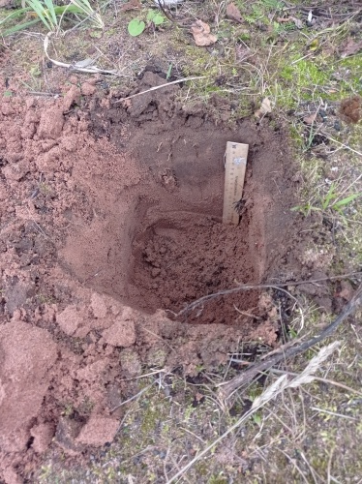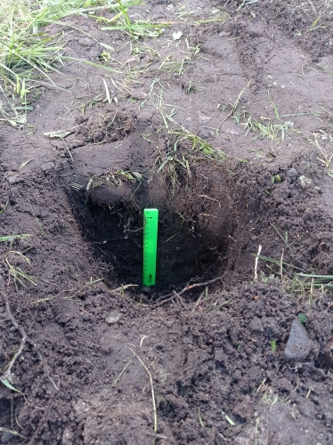

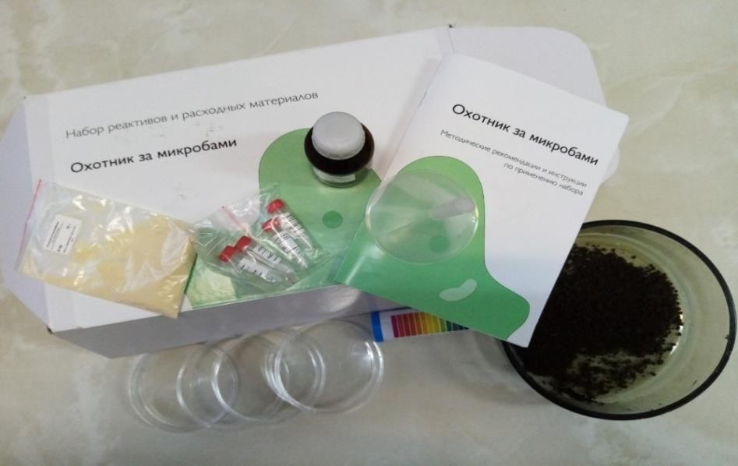
Рисунок 3 Набор «Охотник за микробами»

Рисунок 4. Схема расположения комочков земли в чашке Петри
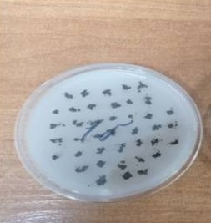

Рисунок 5 Снимки препаратов при x 100
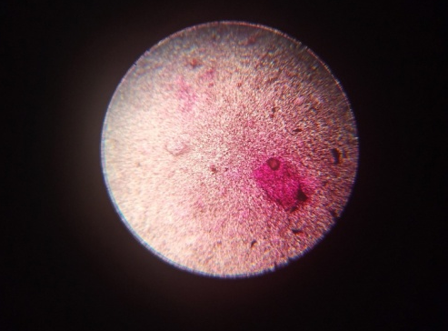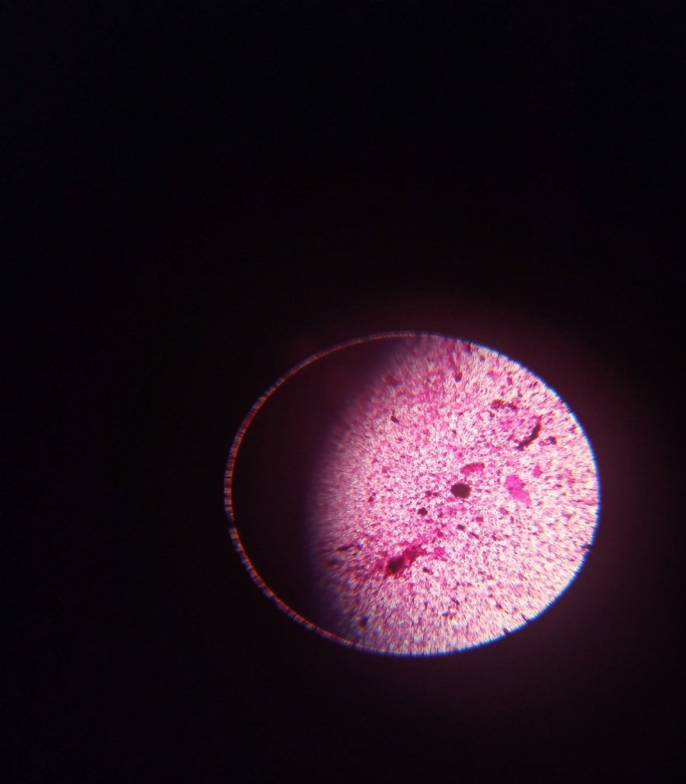

Рисунок 6. Выросшие семена пшеницы на 3(а) и 7 сутки (б)

а)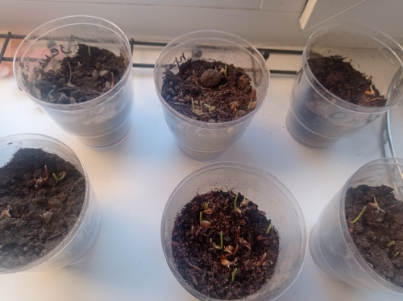 б) 